포트폴리오
프로젝트명 | 딥러닝 기반의 유방암 분류 신경망
프로젝트 기간 | 2025.03.25
내용 요약 | - 개발 언어: Python, Tensorflow library  - 유방암 데이터셋을 사용하여 이진 분류 문제를 해결하는 신경망 모델을 학습하고 평가하는 프로그램입니다. 데이터를 훈련용 데이터와 테스트용 데이터로 분리하고, 정규화를 통해 모델의 학습을 효율적으로 진행합니다.  신경망 모델은 3개의 Dense 층을 가지고 있으며, 마지막 출력층은 sigmoid 활성화 함수를 사용하여 이진 분류 문제를 해결합니다. 모델을 훈련시킨 후 정확도를 평가하여 화면에 출력합니다.
코드 해설 | 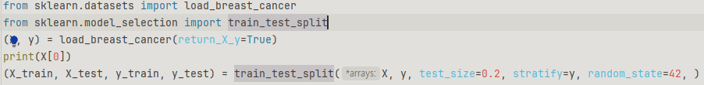  유방암 데이터를 불러오고 훈련용 데이터와 테스터용 데이터로 나눕니다.  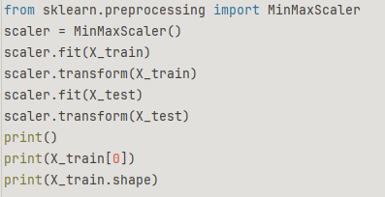  데이터를 전처리 하는 코드. 전처리는 특정 값들을 1이나 0으로 변환하는 과정이고 신경망에서 학습이 더 잘 되도록 합니다.  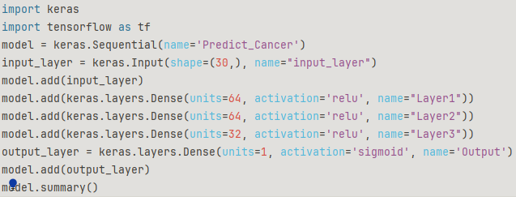  신경망 정의  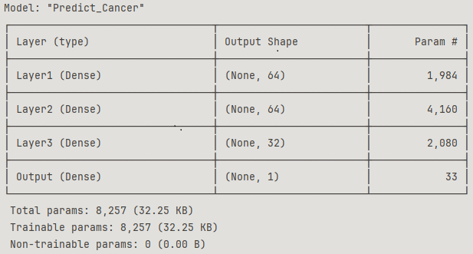  Summary 함수로 어떤 구조인지 쉽게 파악가능  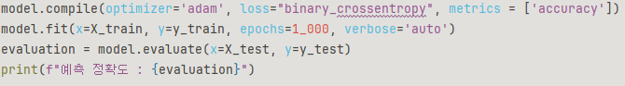  Adam최적화 알고리즘을 사용하여 모델을 학습. Epochs를 1000으로 설정하여 훈련을 1000번 반복합니다. 반복이 끝나면 테스트 데이터를 사용해 모델의 성능을 평가합니다
결과 | 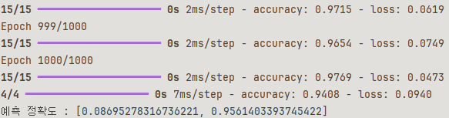  손실 값(Loss)과 정확도(Accuracy)가 표기됨
시각화 | 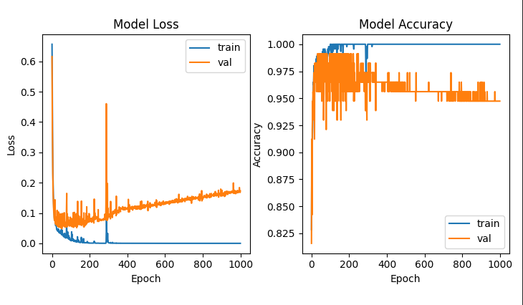
소감 | 유방암 데이터셋을 사용하여 실제 문제를 해결하는 경험을 통해 데이터 전처리, 모델 학습, 평가 과정을 깊이 이해할 수 있었습니다. 특히 신경망 모델을 설계하고 훈련하는 과정에서 여러 가지 파라미터와 하이퍼파라미터 조정의 중요성을 실감했고, 모델의 성능을 향상시키는 방법을 배웠습니다. 이를 통해 실용적인 머신러닝 모델을 구현하는 능력을 향상시킬 수 있었고, 향후 더 다양한 데이터셋에 대해 적용할 수 있는 자신감을 얻었습니다. 훈련 시 과대적합이 발생되는 것이 보이는데, l1, l2 규제를 통해서 과대적합을 없앨 수 있도록 모델을 다시 설계해보겠습니다.

